

高爾夫》歷經七十六洞激戰，佛勒笑擁第五大賽
羅開Golf 頻道 – 2015年5月11日 上午11:39
【羅開新聞中心Minsey Weng綜合報導】Rickie Fowler（瑞奇•佛勒）上演了不可思議的逆轉秀！這位二十六歲的美國選手，週日完全征服TPC at Sawgrass（索桂斯）的Stadium Course（斯塔德球場）收尾四洞，打出一波博蒂、老鷹、博蒂和博蒂的攻勢，接著歷經四洞延長賽，贏得The Players Championship（球員錦標賽）。
決賽日前十二洞，佛勒處於高於標準桿一桿的狀態，當時落後五桿，不過先在十三洞博蒂，接著如入無人之境，最後擊出低於標準桿五桿的六十七桿，以低於標準桿十二桿的二百七十六桿結束比賽，此時場上的競爭對手還有Sergio Garcia（瑟吉歐•賈西亞）、Kevin Kisner（凱文•基斯納）、羅相煜（Kevin Na）、Bill Haas（比爾•哈斯）和Ben Martin（班•馬汀）等人。
然而，最後只有賈西亞和基斯納抵達低於標準桿十二桿，兩人都在十六和十七洞連續博蒂，分別擊出六十八和六十九桿，這場一百八十萬美元之爭的第五大賽進入三洞延長賽。
三人回到標準桿五桿第十六洞，沒人可以博蒂，接著標準桿三桿的第十七洞，佛勒和基斯納繼正規賽後再次拿下博蒂，而賈西亞在收尾洞無功而返的情況下，成為首位被淘汰的選手。僅剩的兩人重返招牌的第十七洞，佛勒又一次攻克這座島狀果嶺，贏得繼2012年Wells Fargo Championship（富國錦標賽）後的首座美巡賽冠軍。
「實在太不可思議了！」終結三年冠軍荒的佛勒說道：「顯然，我們都認為這是僅次於四大賽的賽事，贏球的感覺很特別。」
2010年贏得年度最佳新人的佛勒，至今僅僅贏得一座美巡賽冠軍，外加2011年的Kolon Korea Open（韓國公開賽），不過靠著穩健的表現，像去年連續四場大賽打進前五，包括兩個第二，得以在年終高居世界排名第十，賽前掉到十三位。
儘管如此，佛勒之前仍被Sports Illustrated（運動畫刊）票選為巡迴賽中評價過高的選手之一，但馬上回應一座第五大賽冠軍，新出爐的世界排名可望躍居第八，他在賽後說道：「我敢說這是非常重要的一勝。」
開局七十三桿的基斯納，接下來三天都是六字頭演出，他甚至有機會在正規賽贏得冠軍，可惜十呎博蒂沒進，另外在第四洞延長賽錯失十二呎博蒂，拱手讓出冠軍。
賈西亞則是週末表現最好的選手之一，分別為六十七和六十八桿，可惜決賽日第十四洞吞下要命的柏忌，最後在延長賽第三洞敗下陣，無緣爭奪個人第二座球員錦標賽冠軍。
馬汀則在十五至十七洞連續博蒂，不過最後一洞柏忌，而十四至十六洞連續博蒂的哈斯，收尾兩洞都無功而返，雙雙收住七十桿，一桿之差被摒除在延長賽大門外。
至於羅相煜只打出七十一桿，和連兩天六十九桿的南非選手Rory Sabbatini（羅瑞•沙巴提尼）同為低於標準桿九桿，並列第六。
世界球王Rory McIlroy（羅瑞•麥克羅伊）愈來愈知道怎麼打斯塔德球場了，四天都是紅字，只是少了侵略性的成績，以低於標準桿八桿並列第八，連續三年打進前八。
相關新聞照片
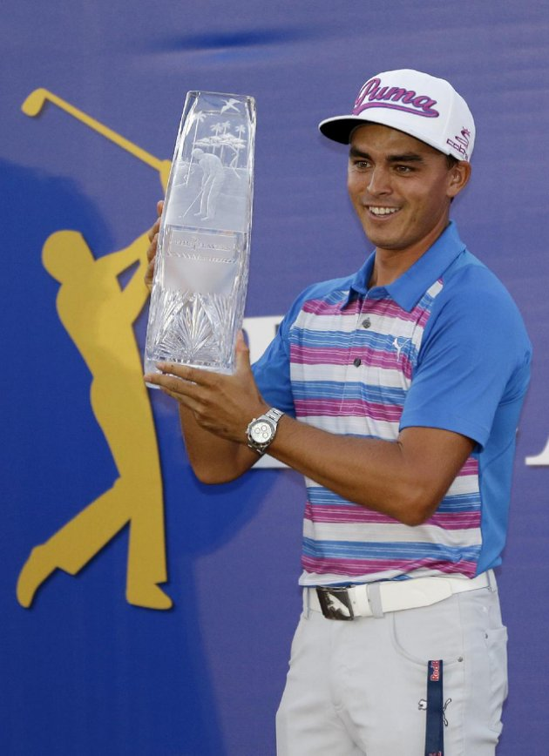
Rickie Fowle ( 圖/AP Photo )

